ÇAMLICA KIZ LİSESİ PANSİYON EL KİTABI
2023-2024
2023-2024
İçindekiler
OKUL İLETİŞİM BİLGİLERİ 3
OKUL PANSİYONU 3
PANSİYONA BAŞVURU VE KABUL 3
ÇALIŞMA TAKVİMİ 3
FİZİKİ YAPI 4
Oda Sayısı Ve Kapasitesi 4
Odaların Donanım Özellikleri 4
Etüt Odaları 5
Dinlenme Odası 5
Yemekhane 5
Banyo ve Tuvaletler 6
Çamaşırhane ve Ütü Odası 6
Revir 6
YATILI ÖĞRENCİLERİN YANLARINDA GETİRMELERİ GEREKEN EŞYALAR 7
GENEL KURALLAR 7
GÜNLÜK YAŞAM VE KURALLAR 8
Okul Bahçesinin Kullanımı 8
Konferans Salonunun Kullanımı 9
Okul Sonrası Kütüphane Kullanımı 9
Okul Sonrası Spor Olanakları 9
Kantin 10
Odaların Kullanımı 10
Oda Dağılımları 10
Yaz Aylarında Depolanacak Eşyalar 11
ETÜD SAATLERİ 11
Etüd 11
Etüd Saatleri 11
Etüd ve Çalışma Saatlerinde Öğrencilerden Beklenenler 11
Etüd kuralları 11
Yurt İçerisindeki Ortak Kullanım Alanları 12
Dinlenme –TV Odası 12
SAĞLIK HİZMETLERİ 12
Revirde Gözlem Altında Tutulma Kuralları ve Okul Saatleri Dışında Yaşanan Sağlık Sorunları 12
İlaçlar 12
ELEKTRONİK EŞYALARIN KULLANIMI 13
OKULDAN ÇIKIŞ 13
ZİYARETÇİLER 13
SOSYAL ETKİNLİKLER 13
PANSİYON ÖĞRENCİ TEMSİLCİSİ 14
Pansiyon Öğrenci Başkanı 14
EKLER 15

OKUL İLETİŞİM BİLGİLERİ
Okul Santral Telefon Numarası : 0216 339 09 42
Okul E-Posta Adresi : 967314@meb.k12.tr
camlicakal@gmail.com
Okul İnternet Sayfası Adresi : http://camlicakal.meb.k12.tr

OKUL PANSİYONU
Yatılı öğrenciler eğitim programımızın çok önemli bir bölümünü oluşturmaktadır. 9.sınıftan 12.sınıfa kadar olan ve yatılı bölüm ölçütlerine uyan öğrenciler, istedikleri takdirde, okulumuzda uygulanan iki yatılı programdan birine (paralı-parasız yatılı) kayıt yaptırabilirler. 7 gün yatılı öğrencileriz haftanın 7 günü okulda kalırlar. 5 gün yatılı öğrenciler pazar günü öğleden sonra okula gelir ve cuma günleri derslerden sonra okuldan ayrılırlar.
Okul pansiyonumuz 96 kişiliktir. 24 odamız mevcut olup her odada 4 öğrenci barınmaktadır.
Yatılı öğrenciler, yatılı bölüm el kitabında yazılan kurallar, Milli Eğitim Bakanlığı Ödül ve Disiplin Yönetmeliği ve Milli Eğitim Bakanlığı Pansiyon Yönetmeliği hakkında bilgi sahibi olmak ve bunlara uymakla yükümlüdürler.

PANSİYONA BAŞVURU VE KABUL
Okulumuz pansiyonunun kapasitesi 96 kişidir. Okulumuzda yaklaşık 530 öğrenci öğrenim görmektedir. Okula kayıt hakkı kazanan her öğrenci pansiyonda kalma hakkı kazanamayabilmektedir. Tercih yaparken bu hususta bilgi sahibi olunması mağduriyetlerin oluşmaması açısından son derece önemlidir.
Okul Pansiyonumuza öğrenci alımları 25/11/2016 tarih ve 298895 sayılı Resmi Gazete´de yayınlanan “Milli Eğitim Bakanlığına Bağlı Resmi Okullarda Yatılılık Bursluluk ve Sosyal Yardımlar ve Okul Pansiyonları Yönetmeliği” çerçevesinde yapılmaktadır. Okulumuz pansiyonunda kalmak için başvuru yapacak adaylar kayıt kabul komisyonu tarafından değerlendirilerek kayıt hakkı kazanırlar. Başvurularla ilgili duyuruları takip etmeniz önemle rica olunur. Yıl içinde nakil giden veya pansiyondan ayrılan öğrenciler olması durumunda öğrenciler pansiyona kayıt kabul komisyonu tarafından yönetmelikteki kriterlere göre değerlendirilerek alınmaktadır.

ÇALIŞMA TAKVİMİ

BİRİNCİ DÖNEM

Yurt 10 Eylül 2023 Pazar günü saat 14:00’den,19 Ocak 2024 Cuma günü saat 17.00’e kadar açık olacaktır.

İKİNCİ DÖNEM

Yurdumuz 4 Şubat 2024 Pazar günü saat 14:00’den, 14 Haziran 2024 Cuma günü saat 17.00’e kadar açık olacaktır.

FİZİKİ YAPI

Oda Sayısı Ve Kapasitesi
Yurt binamız 96 öğrenci kapasitelidir. 24 odası bulunmaktadır. Odalar 4 kişi kapasitelidir.

Odaların Donanım Özellikleri
Dört kişilik odalarımızda 4 adet ranza, 4 adet kilitli çelik dolap bulunmaktadır. Odalarımızda zemin seramik döşelidir.
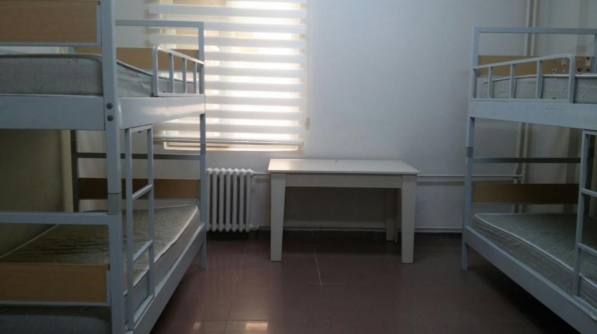

Etüt Odaları
4 adet etüt odası mevcuttur. Etüt odalarında her öğrenciye kilitli dolap ve masa bulunmaktadır. 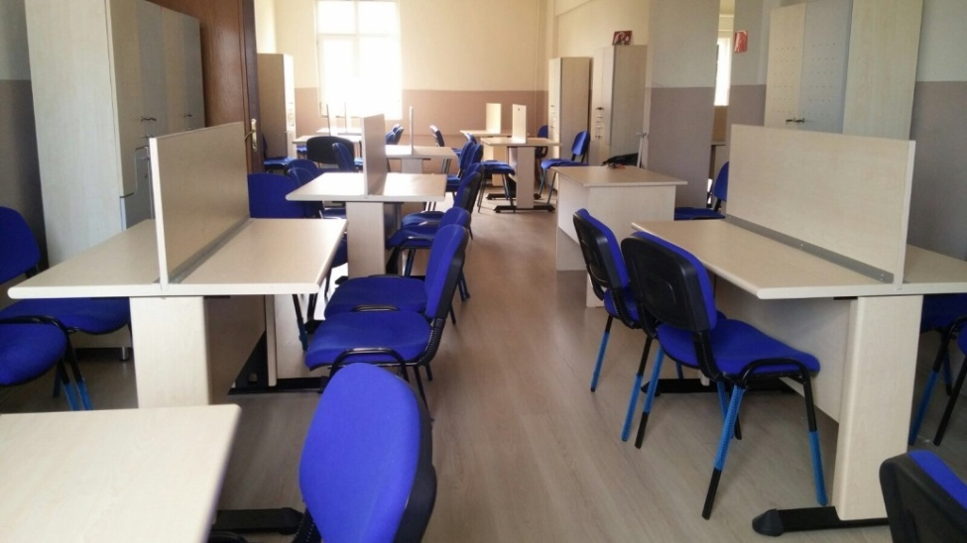

Dinlenme Odası
Pansiyon binasının en üst katında tüm öğrencilerin rahatça kullanabileceği bir dinlenme odası mevcut olup bir adet TV bulunmaktadır. Dinlenme odasının içinde birde kütüphane mevcuttur.
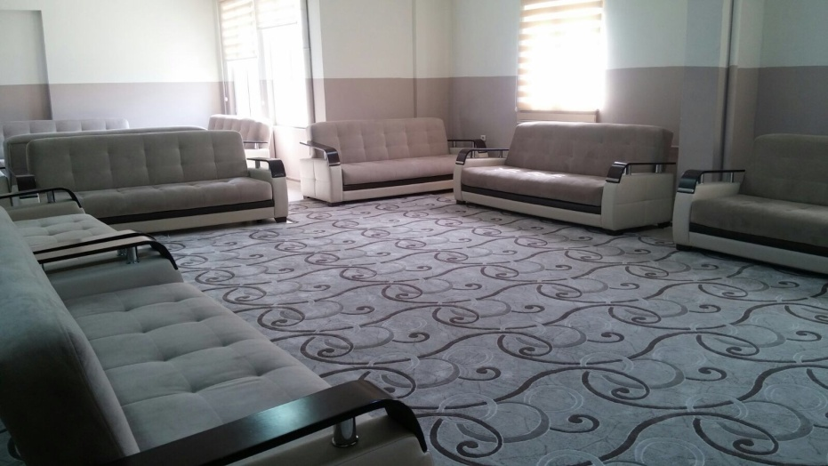

Yemekhane
Yemekhanemiz 100 kişi kapasitelidir. Yemeklerimiz günlük olarak tabldottaki listeye göre yapılır. Yemekhanemizde 1 aşçı, 2 yardımcı personelimiz çalışmaktadır. Yemekler, yardımcı personelimiz tarafından tabaklarda servis edilmektedir. Yemek listemiz mevsime göre komisyon tarafından düzenlenmektedir. Öğrencilerimize sabah kahvaltısı, öğle ve akşam yemeği olmak üzere 3 öğün yemek verilir. Aynı zamanda öğrencilere her gün 2 çeşit ara öğün verilmektedir. Ara öğünler pansiyon mutfağında aşçımız tarafından yapılmaktadır.

Banyo ve Tuvaletler
Pansiyonda 4 adet yatakhane bulunmaktadır.Banyo ve tuvaletler oda içerisinde olmayıp, umumidir.
Birinci katta 10 lavabo ve 10 tuvalet, ikinci katta 10 lavabo ve 10 tuvalet ,etüt salonunda da 5 lavabo 5 tuvalet olmak üzere 25 lavabo ve 25 tuvalet bulunmaktadır.28 adet banyo öğrenci kullanımı için, 1adet banyo belletmenlerin kullanımı içindir. Banyolar yatakhane katlarında bulunmaktadır. Revirin olduğu bölümde de bir tuvalet bir banyo ve birde lavabo mevcuttur. Personelin kullandığı tuvalet ve banyolar ayrıdır.
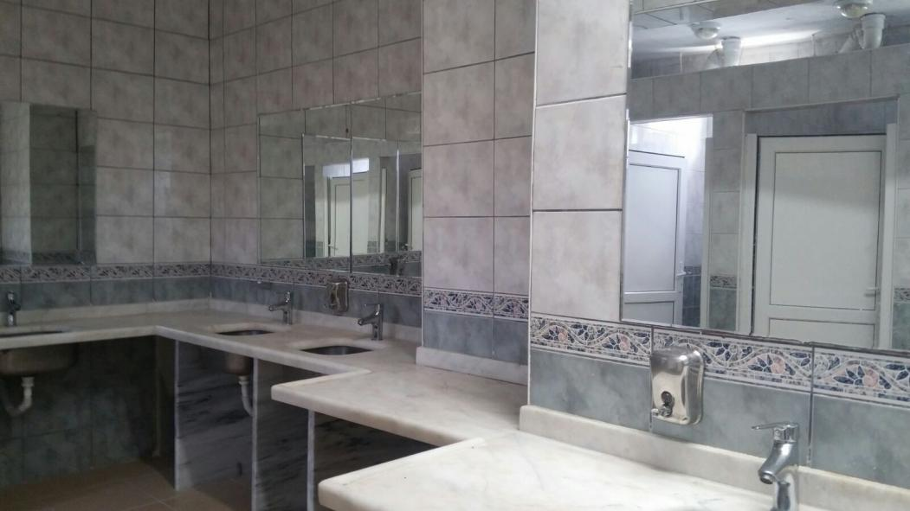
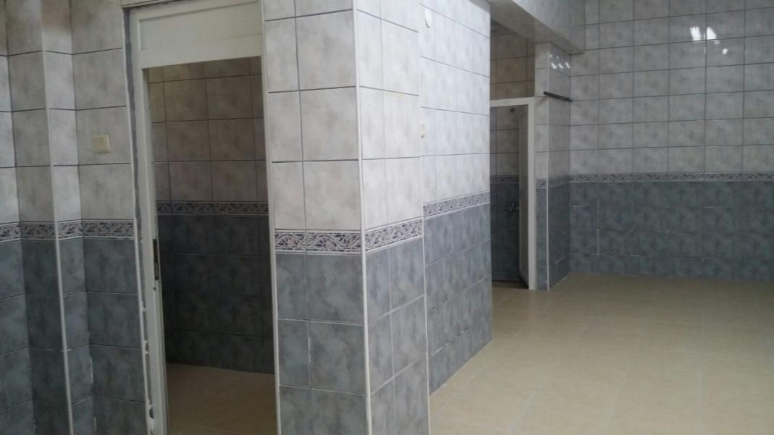

Çamaşırhane ve Ütü Odası
Bodrum katta ev tipi 4 çamaşır makinesinin olduğu çamaşırhane bulunmaktadır. Öğrencilerin haftalık çamaşırlarını yıkayabilecekleri ev tipi dört çamaşır makinesinin bulunduğu çamaşırhanemiz yer almaktadır. Öğrenciler çamaşırlarını kendileri belirlenen çizelgedeki sıraya göre yıkamaktadır. Katlarda bulunan çamaşır kurutmalıklarında kurutmak için çamaşırlarını asmaktadır. Ütü odamızda ev tipi iki ütü ve ütü masası bulunmaktadır.

Revir
Revirimizde 4 yatak bulunmaktadır. Revire ait bir banyo, bir tuvalet ve bir de lavabo bulunmaktadır.

YATILI ÖĞRENCİLERİN YANLARINDA GETİRMELERİ GEREKEN EŞYALAR
Her öğrenciye okul tarafından bir ranza ve birçelik dolap verilir.
Öğrencilerin yanlarında getirmeleri tavsiye edilen malzemeler aşağıda belirtilmiştir. Lütfen öğrencilerin tüm eşyalarına isimlerini yazınız/işleyiniz.
- 1 yastık
- 2 yastık kılıfı (isteğe bağlı)
- 2 nevresim (yatak ölçüsü: 90x190cm) (isteğe bağlı)
- Yatak çarşafı (isteğe bağlı)
- 1 yatak
- 2 pijama veya gecelik
- 1 bornoz ve /veya havlu takımı
- 2 el havlusu
- 1 çift oda terliği (ses çıkarmayan, fakat sağlam tabanlı: yere düşen herhangi bir cam kırığı gibi maddenin batmasından korumalı)
- 1 çift banyo terliği
- Okul kurallarına uygun kıyafetler ve ayakkabılar
- 1 adet kirli çamaşır torbası
- 7 gün yatılılar için hafta sonu kıyafetleri
- Kişisel temizlik malzemeleri
- Yeteri kadar elbise askısı
- Varsa, düzenli olarak kullanması gereken ilaçlar
- 1 adet bardak

GENEL KURALLAR
Yatılı öğrenciler, yatılı bölüm el kitabında yazılan kurallar, Milli Eğitim Bakanlığı Ödül ve Disiplin Yönetmeliği ve Milli Eğitim Bakanlığı Pansiyon Yönetmeliği hakkında bilgi sahibi olmak ve bunlara uymakla yükümlüdürler.
Yatakhanedeki genel yaklaşım, başkalarını rahatsız etmemek ve onların yatakhane kullanım haklarına saygı göstermektir. Bu çerçeve içinde, MEB Ödül ve Disiplin Yönetmeliğinde yazılı olan beklentilerin yanı sıra, öğrencilerimizden aşağıdaki kurallara da uymaları istenmektedir.
- Kahvaltı sonrası ders saati bitimine kadar öğrenci yatakhaneye girmeyeceğini bilir. Zorunlu hallerde önce Pansiyon Müdür Yardımcısından izin alır.
- Eğitim binası saat 15:25’ te boşaltılır. Bu saatten sonra tüm öğrenciler Yat saatine kadar pansiyon binasında bulunurlar.
- Okulumuz yatılı arkadaş ve ablaları yaşça küçük öğrencileri korur ve gözetir. Gerektiği durumlarda yol gösterir, yardımcı olur.
- Öğrenciler her türlü değerli eşyalarını dolaplarında kilitli olarak bulundurmak ve evci çıktıklarında değerli eşyalarını yanlarına almakla yükümlüdürler. Kaybolan değerli eşyaların sorumluluğu tamamen öğrenciye aittir. Okulun bu konuda herhangi bir yükümlülüğü bulunmamaktadır.
- Öğrenciler her ne sebeple olursa olsun yanlarında ve yatakhanede ilaç bulunduramazlar. Öğrenciler ilaçlarını pansiyon müdür yardımcısı veya sağlık personelinin ve kontrolünde alırlar.
- Sürekli kullanmak ve yanında bulundurmak zorunda olduğu ilaçları pansiyon müdür yardımcısına bildirir.

GÜNLÜK YAŞAM VE KURALLAR

Okul Bahçesinin Kullanımı
Okulumuz yatılı öğrencileri serbest saatlerde (Hafta içi 15:25–16:55 ve Hafta sonu 09:00–17:00 saatleri arasında) okul bahçesinde vakit geçirebilir.
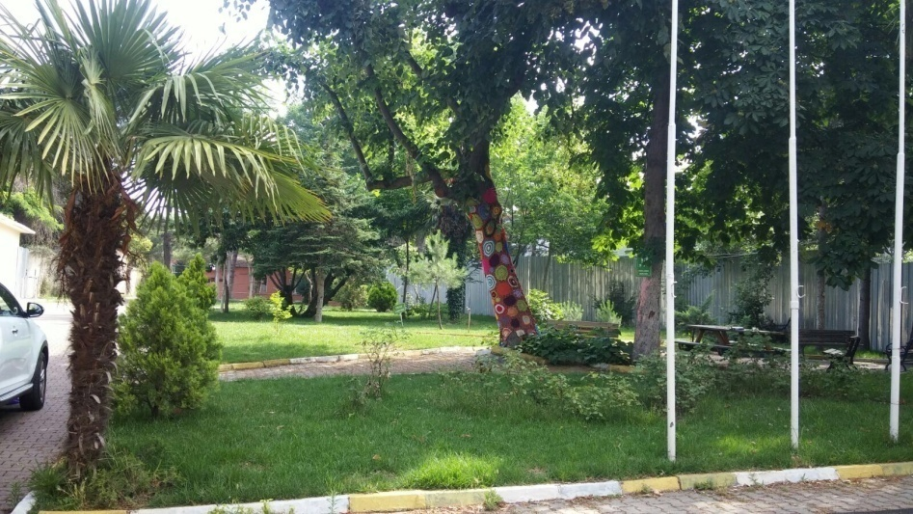
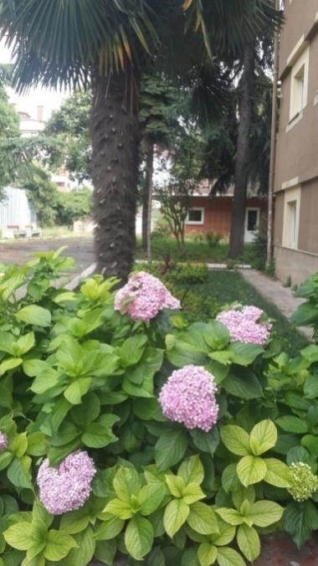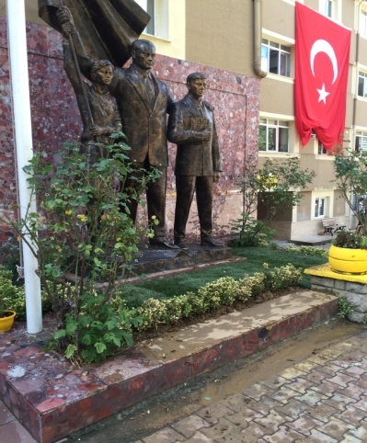

Hava karardıktan sonra güvenlik nedeniyle tüm öğrenciler pansiyon binasında bulunurlar.

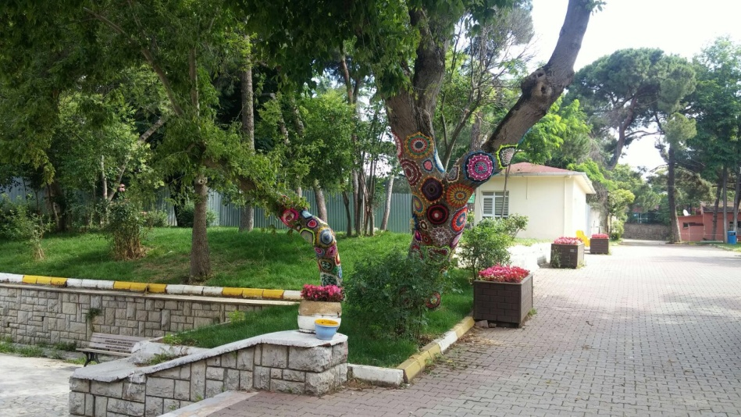

Konferans Salonunun Kullanımı
Öğrencilerimiz Hafta içi ders saatlerinden sonra ve hafta sonları konferans salonunu belletmen öğretmen veya Pansiyon Müdür Yardımcısının eşliğinde toplantıları, gösterileri, film günleri vb. etkinlikleri için kullanabilirler.
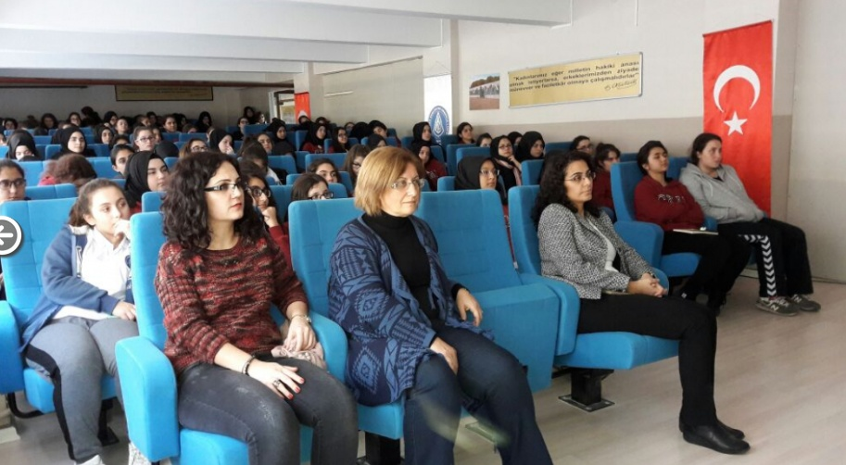

Okul Sonrası Kütüphane Kullanımı
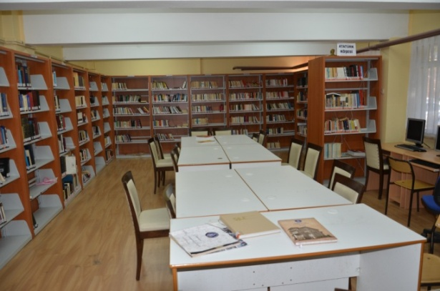
Yatılı öğrencilerimiz Pansiyon Müdür Yardımcısı veya nöbetçi belletmen öğretmenin izni ile hafta içi ve hafta sonu 17:00' e kadar okul kütüphanesinden yararlanabilirler. Kütüphanede öğrencilerimiz sessizce çalışmaya özen gösterir.

Okul Sonrası Spor Olanakları
Yatılı öğrencilerimiz okul bahçesindeki basketbol ve voleybol sahalarını ve pingpong masalarını hafta içi ders saatlerinden sonra ve hafta sonu 17:00' a kadar kullanabilirler.

Kantin
Kantin öğrencilere sabah ve öğleden sonra ara öğünler sunmanın yanı sıra öğle yemeklerine çeşit katmaktadır. Öğrenciler tükettikleri yiyecek ve içecekler için fiyat listesindeki bedelleri öderler. Kantin, hafta içi saat 15:30‘a kadar açık olacaktır.

Odaların Kullanımı
- Okulumuz yatılı öğrencisi odasını temiz ve düzenli tutar.
- Odalarda bozulmayacak meyve ve paketlenmiş ürünler (bisküvi vb.)dışında yiyecek bulundurulmaz, yemek pişirilmez.
- Öğrenciler kendi odası ve yatağı dışında başka bir oda ve yatakta yatmaması gerektiğini bilir.
- Odaların dışında hiçbir yerde pijama ve diğer yatak kıyafetleriyle dolaşmamaya özen gösterir.
- Sabahleyin odadan ayrılmadan önce yatakların toplanmasına, masaların temiz ve düzenli olmasına dikkat eder.
- Dolaplara resim, poster, fotoğraf vb. şeyler çıkarılması kolay ürünler kullanılması halinde asılabilir.
- Yat saatinden sonra yatakhanenin sükûnetinin korunmasına, ışıkların kapatılmasına özen gösterir.
- Odaların içerisindeki dolapların üzerine bavul, çanta vb. eşyaların konulmamasına özen gösterir.
- Öğrenciler, günlük ayakkabılarıyla odalara girilmeyeceğini bilir.
- Öğrenciler arkadaşlarının eşyalarını kullanmak için izin alır.
- Odalara veya eşyalara verilecek herhangi bir zarar rapor edilerek, tamir veya yenileme masrafı sorumlu olan kişi tarafından ödenir.
- Odalar ve etütler her gün o oda ve etütte kalan öğrenciler tarafından nöbetleşe temizlenir. Çöpler atılır.
- Koridorlar, tuvaletler, lavabolar ve banyolar her gün okul görevlileri tarafından temizlenir.
- Yaz döneminde odalar boşaltılır.

Oda Dağılımları

Bir önceki eğitim öğretim yılı son haftasında öğrencilerin görüşü alınarak oda dağılımları yapılır. Her odada bir üst sınıftan öğrenci olmasına özen gösterilir. 9. Sınıf öğrencilerimiz sene başında bu odalara Pansiyon Müdür Yardımcısı tarafından eşit şekilde dağıtılırlar. Zorunlu hallerde öğrencinin isteği dikkate alınarak oda değişimi bir defaya mahsus olmak üzere yapılabilir. Odalarımız 4 kişiliktir, her odada 2’ şer kişilik 2 ranza ve 4 kilitli çelik dolap bulunur.

Yaz Aylarında Depolanacak Eşyalar
Odalar ikinci dönemin sonunda boşaltılmalıdır, yaz süresince bakım çalışmaları, boya badana yapılabilir. Okulda bırakılan eşyanın kaybından veya zarar görmesinden okul idaresi ve görevliler sorumlu tutulamaz.
Tatil dönüşlerinde öğrenciler yurtlar açılmadan önce eşya bırakmaya gelemezler. Kargo ile eşyalarını gönderenler, teslimat günü olarak yurtların açılacağı günü seçmeli ve kargolarını kendileri teslim almalıdır.

ETÜD SAATLERİ

Etüd
Etüt saatleri, öğrencilerin ödevlerini yapmak, projelerini tamamlamak, öğrendiklerini tekrar etmek ve derslere, sınavlara çalışmak için kullanacakları çalışma saatleridir. Etütlere katılım zorunlu olup saatlere özen göstermek gerektir. Etüt kurallarına uyulmaması halinde MEB Ödül ve Disiplin Yönetmeliği hükümleri uygulanacaktır.

Etüd Saatleri
Hafta içi Pazartesi Salı Çarşamba Perşembe günleri ve Hafta sonu Pazar günü 17:00-18:00 ile 19:00–21:30 arası zorunlu etüt yapılır. 21:30-23:00 saatleri arasında 12. Sınıf öğrencileri ve sınav dönemlerinde diğer öğrenciler de önceden pansiyon müdür yardımcısından ve/veya nöbetçi belletmen öğretmeninden izin alarak etüt yapabilirler.

Etüd ve Çalışma Saatlerinde Öğrencilerden Beklenenler

Etüd Kuralları
- Gerekli bütün ders araç ve gereçlerini yanlarında getirmiş olmaları
- Etüde zamanında gelmeleri
- Diğer öğrencileri rahatsız etmeden sessiz çalışmaları
- Etüt alanını düzgün ve temiz bırakmaları
- Etüt sınıfına su dışında hiçbir yiyecek ve içecek getirmemeleri
- Müzik dinlemek istediklerinde başkalarını rahatsız etmemek için kulaklık kullanmaları ve sesi çok açmamaları.
- Proje ya da ödevleri olmadığı zamanlarda okumak için yanlarında kitap getirmeleri
- Yatılı öğrencilerin tamamı okul programı gereği, etüt programına katılmak ile yükümlüdürler. Etütler her iki dönem için, ilk hafta başlar, son haftaya kadar devam eder.
- Yatma saatinden sonra zorunlu nedenlerle geç etüt yapmak isteyen öğrencilerin çalışması belletmen ve/veya pansiyon müdür yardımcısının iznine bağlıdır.
- 12.sınıfların etüt saatleri dönem başlarında ayrıca düzenlenir.
- Hastalık ve izin dışında her öğrenci etüde katılmak zorundadır.
- Etütler sırasında öğrenciler diğer arkadaşlarını rahatsız edebilecek davranışlardan kaçınır.
- Öğrenciler sadece acil nedenlerle öğretmenin iznini alarak etütten ayrılabilirler.
- Kurallara uyulmaması halinde, belletici öğretmenler durumu yazılı olarak Pansiyon Müdür Yardımcısına iletirler.

Yurt İçerisindeki Ortak Kullanım Alanları
- Öğrenciler birbirlerinin odalarına izinsiz girilmeyeceğini bilir.
- Koridorlarda ve merdivenlerde dikkatli, sakin ve başkalarını rahatsız etmeyecek şekilde davranır.
- Öğrenci yatakhane zaman çizelgesine uygun davranır. (EK–1 ve EK–2 Zaman Çizelgesi)
- Banyoların kullanımında temizlik ve hijyen kurallarına dikkat edilir,lavabo ve duş giderlerine saç bırakılmamaya, tuvalete girişte ve çıkışta sifon çekilmesine özen gösterilir.
Bilgisayar Odasının Kullanımı
En üst katta bilgisayar odası mevcuttur. Bilgisayar odasında internete bağlı 10 adet laptop bulunmakta olup öğrenci etüt saatleri süresince bu bilgisayarları kullanmaktadır.

Dinlenme –TV Odası
- Dinlenme odasında bir adet televizyon ve oturma grupları bulunmaktadır.
- Zemin parke olup halı serilidir.
- Hafta içi ve Pazar günleri 21:30-22:15 arası, Cuma ve cumartesi günleri 23:00’ a kadar TV odasında televizyon izleyerek sohbet edebilirler.

SAĞLIK HİZMETLERİ

Revirde Gözlem Altında Tutulma Kuralları ve Okul Saatleri Dışında Yaşanan Sağlık Sorunları
- Ders günü süresince revirde kalan yatılı öğrenci, saat 15.25’e kadar beklemek zorundadır. Revirde bekleyen öğrenci iyi olsa dahi, o gün serbest zamanda yurt dışına çıkamaz.
- Okul sonrasında hastalanan ya da bir sağlık sorunu yaşayan yatılı öğrenci, öncelikle nöbetçi belletmen ve/veya pansiyon müdür yardımcısı ile görüşecektir.
- Acil durumlarda ise yatılı bölüm yöneticileri öğrenciyi şahsen hastaneye götürür ve öğrencinin ailesine haber verir.
- Öğrencinin bulaşıcı bir hastalığı olması halinde doktorunun önerisiyle bulaşıcılık geçene ve tedavi tamamlanana kadar öğrenci kendi evinde veya İstanbul velisinin evinde kalmalıdır.
- Doktorun kararıyla, istirahat etmesi gereken durumlarda, öğrencinin sorumluluğu velisine aittir ve raporlu olduğu günlerde öğrenci velisinde kalır.

İlaçlar
- Tüm ilaçlar yatılı bölümün ilaç dolabında muhafaza edilir.
- Sürekli kullanılan veya doktor reçetesiyle kullanılacak ilaçlar “İlaç Teslim Formu” doldurularak yurt yönetimine teslim edilir.
- Reçetesiz satılan ilaçların kullanımı için doktorun onayı gereklidir.
- Hafta sonunu evinde geçiren öğrenci yeni bir ilaçla yurda dönerse, ilacı ve reçeteyi yurt yönetimine teslim ederler.

ELEKTRONİK EŞYALARIN KULLANIMI
- Kişisel bilgisayar ve cep telefonu olan öğrenciler bunları kullanırken derslerini aksatmamalı ve başkalarını rahatsız etmemelidir.
- Etüt saatlerinde ve gece 22.00 ‘den sonra telefon görüşmesi yapılmaz. (22.00- okul kalkış saatine kadar telefon kapalı olmalıdır.)
- Bu kurallara uyulmaması telefon/bilgisayar vb. el konulmasını gerektirir. Bu davranış devam ederse o dönem ya da yıl süresince telefon/bilgisayar kullanımının engellenmesi zorunludur.

OKULDAN ÇIKIŞ
- 7 gün yatılı öğrencilerimiz haftanın 7 günü okulda kalırlar. 5 gün yatılı öğrenciler pazar günü öğleden sonra okula gelir ve cuma günleri derslerden sonra okuldan ayrılırlar.
- Sınav takvimine göre çıkış programında okul yönetimi tarafından değişiklikler yapılabilir.
- Öğrenciler, veli onayı ile çarşı iznine çıkabilir. (EK–3 Veli İzin Formu) Çarşı izni, Çarşamba günleri 15:25–16:55 saatleri arasındadır.
- Evci İzni: Cuma günü Bayrak Töreni ile başlar, Pazar günü 17:00’ a kadar sürer. Öğrenci değişen durumlara göre evci çıkacaksa “Veli İzin Belgesi”ni fax yolu ile veya okul idaresine bildirdiği e-posta adresinden gönderir. (EK–4 Veli İzin Faksı)
- Pazar günü gelemeyecek öğrencinin velisi durumu Pansiyon Müdür Yardımcısına yazılı olarak bildirmekle yükümlüdür.
- Özel Durumlar: (Özel ders, dershane, sağlık vb.) Veli İzin faksı (EK–4) ile öğrenci ihtiyacına göre izin verilir.
- Hafta sonu okulda kalacak öğrenciler 14:00-17:00 arası cumartesi günü veli izni olması şartı ile çarşı iznine çıkabilirler.

ZİYARETÇİLER
- Öğrenciler hafta içi saat 15:25–17.00 saatleri arası, hafta sonu saat 10.00–17.00 saatleri arası, pansiyon Müdür yardımcısı veya belletmen izniyle ziyaretçilerle görüşebilir.
- Öğrencileri ziyaret edebilecek kişiler, öğrencinin velisi tarafından kayıt sırasında okul yönetimine yazılı olarak bildirilir. Yeni ziyaretçi eklenmesi ya da ziyaretçinin çıkarılması yine velinin şahsen yapacağı yazılı bildirimiyle gerçekleşir.
- Öğrencilerimiz ziyaretçileri ile okul kantininde veya havanın güzel olduğu zamanlarda bahçede görüşebilmektedirler.

SOSYAL ETKİNLİKLER
Öğrencilerin sosyal ve kültürel yönden gelişimlerine yardımcı olmak, yatılı ruhuna katkıda bulunmak, İstanbul’u tanıtmak ve öğrencilerin moral açısından desteklenmesi amacıyla öğretmen gözetiminde geziler, sosyal ve sportif etkinlikler düzenlenir. Etkinlikler, öğrencilerin ilgi ve ihtiyaçlarına göre dönem başında belirlenir.

PANSİYON ÖĞRENCİ TEMSİLCİSİ

Pansiyon Öğrenci Başkanı
- Bütün yatılı öğrencilerin temsilcisidir.
- Eğitim ve öğretim yılı başında istekliler arasından bütün yatılı öğrencilerin oylaması tarafından seçilir.
- Nöbetçi belletici öğretmenin en yakın yardımcısıdır.
- Etüt, yemekhane yoklamasında ve banyo işlerinde nöbetçi belletici öğretmene yardımcı olur.
- Öğrencilerin pansiyon iç yönergesine göre hareket etmesini sağlar.
- Pansiyon demirbaş eşyasının korunması ve amacı doğrultusunda kullanılması için öğrencileri uyarır ve örnek olur.
- Öğrencilerin isteklerini belletici nöbetçi öğretmene ve pansiyon müdür yardımcısına iletir.

EKLER

EK-1

GÜNLÜK PROGRAM

SAAT | ETKİNLİK
07:00-07:30 | Uyanma
07:00-08:00 | Yoklama
07:30-08:15 | Kahvaltı
08:15-08:30 | Dersliklere Geçiş
08:30-09:10 | 1.Ders
09:10-09:20 | Teneffüs
09:20-10:00 | 2. Ders
10:00-10:10 | Teneffüs
10:10-10:50 | 3. Ders
10:50-11:00 | Teneffüs
11:00-11:40 | 4. Ders
11:40-11:45 | Teneffüs
11:45-12:25 | 5. Ders
12:25-13:10 | Öğlen Arası- Teneffüs  (Pansiyonlu Öğrenciler İçin Yemekhaneye Geçiş ve Öğle Yemeği)
13:10-13:50 | 6. Ders
13:50-14:00 | Teneffüs
14:00-14:40 | 7. Ders
14:40-14:45 | Teneffüs
14:45- 15:25 | 8. Ders (ÇIKIŞ)
15:25-16:55 | Serbest Saat
17:00-18:00 | Yoklama ve 1.Etüd
18:00-19:00 | Akşam Yemeği-Dinlenme
19:00-20:20 | Yoklama-1.Etüt
20:20-21:30 | 2.Etüd
21:30- 22:30 | Serbest zaman-Kitap Okuma-Yoklama- Yatışa hazırlık
21:00-22:30 | Akşam Etüdü (12. Sınıf öğrencileri ve sınav dönemlerinde diğer öğrenciler bu etüdü yapabilir)
22:30 | Yatış

EK–2

HAFTA SONU PROGRAM

SAAT | ETKİNLİK
08:00-08:30 | Uyandırma
08:30-09:00 | Yoklama-Kahvaltı
14:00-17:00 | Çarşı İzni
18:00-18:30 | Akşam yemeği
18:45-19:00 | Yoklama
19:00-22:30 | Serbest zaman ve Yoklama (Cuma ve Cumartesi akşamları)
Diğer zaman dilimleri öğrencilerin serbest zaman olarak kullandıkları zaman dilimleridir.

PAZAR AKŞAMLARI

Pazar günleri saat 17:00 ye kadar cumartesi programı ,17:00 den sonra ise hafta içi programı uygulanır.

EK-3
VELİ EVCİ İZNİ /ETKİNLİK İZNİ
ÇAMLICA KIZ LİSESİ MÜDÜRLÜĞÜ’NE
ÜSKÜDAR/İSTANBUL
ÖĞRENCİNİN
Adı-Soyadı:
Yatılı Durumu:
Okul No Ve Sınıfı:
Yukarıda kimliği yazılı velisi bulunduğum öğrenciniz………………………………..’nin evci ve çarşı izin durumu aşağıda belirtmiş bulunmaktayım. Evci ve Çarşı izinlerine yalnız gidebilir; doğacak her türlü sorumluluk bana aittir.

TARİH:

ÖĞRENCİ VELİSİNİN
ADI-SOYADI:
ADRESİ:
TEL:

DAİMİ YATILI ÖĞRENCİLER İÇİN:

ÇARŞI İZNİ: ………..... günleri ….. ile …… saatleri arası kendi isteğiyle dışarı çıkabilir. Cumartesi-Pazar günleri: ……. İle ……saatleri arası kendi isteğiyle dışarı çıkabilir.

EVCİ ÇIKABİLECEĞİ KİŞİ VE ADRESLER:

1.

2.

3.

ÖĞRENCİ VELİSİ
………………………………………..
Adı Soyadı: Pansiyon Müdür Yardımcısı İmza:
İmza
NOT:Okula ilk kayıtta ve her öğretim yılı başında veli öğrencisini evci çıkaracağı adresler için dilekçeyle müracaat etmek zorundadır.Evci izninde yanında kalınacak kişi ve Ailenin öğrenciyi birinci dereceden yakın akraba olması gerekmektedir.(veli belgelendirmek zorundadır.)Evi çıkacak kişi veya ailenin açık adres, telefon ve her türlü kimlik bilgileri yazılacak, değişiklikler idareye bildirilecektir.

Ek-4
VELİ İZİN FAKSI

ÜSKÜDAR ÇAMLICA KIZ LİSESİ MÜDÜRLÜĞÜ’NE

Velisi bulunduğum, Okulunuz ....... sınıfında okumakta olan.......numaralı....................................’ın ................ tarihinde .................................................................................................................
için okuldan çıkmasına, kendisinin ................................... tarafından alınmasına ve onun yanında kalmasına muvafakat ediyorum. Nüfus cüzdanımın örneği ile birlikte imzalı muvafakatnamemi maille gönderiyorum.

Talebimin kabulünü arz ederim.
Veli Adı-Soyadı İmza:
Tarih :

Tel :

Öğrenci velisi ile.......gün.........saatte telefonla görüşülmüş ve göndermiş olduğu mail teyidi alınmıştır.

Müdür Yardımcısı Okul Çalışanı

Adı-Soyadı Adı-Soyadı

İmza İmza

Ek-5
ÇAMLICA KIZ LİSESİ MÜDÜRLÜĞÜ’NE

Pansiyon Demirbaş Eşya Taahhütnamesi
………./………... Öğretim Yılı ……/………/…….. tarihinde …. Sınıf …… nolu yatılı öğrenciniz ………………………… velisi olarak aşağıda, cins, miktarı, nitelikleri yazılı demirbaş eşyaları sağlam olarak ilgiliden teslim aldık. Eşyaları sağlam olarak teslim etmeyi, demirbaş eşyada meydana gelebilecek zara ve ziyanı tespit olunan o günün rayiç bedeli üzerinden ödemeyi ve aynı olarak yerine koymayı taahhüt ederiz. Pansiyon kurallarına uymadığı takdirde öğrencimin pansiyon kaydının yenilenmeyeceğini kabul ediyorum.
Velinin Adı-Soyadı:
Tarih:
İmza: Adres/ Tel:
Öğrencinin Adı-Soyadı:
İmzası:
Sınıf- No:

Sıra no: Eşyanın adı: Miktarı: Nitelikleri:
- Yatak ünitesi 1 Sağlamkullanılır
- KilitliÇelik Dolap 1 Sağlamkullanılır
- EtütDolabı 1 Sağlamkullanılır
- Yorgan 1 Sağlamkullanılır
- Yastık 1 Sağlamkullanılır
- Battaniye 1 Sağlamkullanılır
- NevresimTakımı 1 Sağlamkullanılır
- Pike 1 Sağlamkullanılır

Pans.Md.Yrd. UYGUNDUR
İmza .../…./……

(OKUL MÜDÜRÜ)
(Sene sonunda bu tutanak yetkili kişilere imzalandıktan sonra öğrenciye verilir.)

EK-6
VELİ SÖZLEŞMESİ
ÇAMLICA KIZ LİSESİ MÜDÜRLÜĞÜ’NE
ÜSKÜDAR/İSTANBUL

Velisi bulunduğum ………… sınıfı, ……………… no’lu ………………………………… ’nın okulunuz pansiyonunda paralı/parasız yatılı olarak kalmasını istiyorum. Yatılılığa kabul edildiği takdirde aşağıdaki yazılı maddeleri kabul ediyorum.
Velinin Yurt İdaresine Karşı Sorumlulukları
- Öğrencimin, MEB tarafından kabul edilen ve kabul edilecek pansiyon yönetmeliklerine ve bu yönetmeliklere uygun yapılan her türlü uygulamaya uymasınısağlayacağım.
- Veli toplantılarında çoğunlukla alınan her türlü karara, pansiyon İç yönergesindeki kararlarakatılacağım.
- Kurum eşyalarına, arkadaşlarının eşyalarına verdiği her türlü zararı, itiraz etmeksizin ödeyeceğim.
- Verdiğim adres veya telefonda meydana gelecek değişiklikleri mümkünse aynı gün, değilse ertesi gün okul ve yurt idaresinebildireceğim.
- Pansiyon idaresi tarafından öğrenci aracılığı ile resmi yazı ile sabit telefonla, cep telefonuyla veya cep telefonu mesajı ile çağrıldığımda en kısa zamandageleceğim.
- Yurdun ziyaret saatleri dışında önemli bir durum olmadıkça ziyaret için öğrenciyi çağırmayacağım, etüt saatlerinde öğrencime telefon açmayacağım. Etüt saatlerinde cep telefonunun açık olmasının yasak olduğunu biliyorum. Öğrencimin uymasınısağlayacağım.
7)Öğrencimin rahatsızlanıp hastaneye gönderilmesi durumunda, saatine bakmaksızın ilgileneceğim. Hastane dönüşünde ambulans hizmetlerinin verilmediği, dönüş için ücret söz konusu ise ödeyeceğimi biliyorum, kabul ediyorum.
8)Öğrencimin hafta sonu izinlerini ilişikteki formda verdiğim adreste geçirmesini, verdiğim adreste herhangi bir sorun olursa yasal sonuçlarını, öğrencimin idareden gizli başka bir adreste kalması halinde meydana gelecek kanuni sorumlulukları kabul ediyorum.
9)Öğrencimdeki bütün rahatsızlıkları doğru ve açık bir şekilde yurt idaresine bildireceğim. Önceden var olan ve beyan etmediğim ancak daha sonra ortaya çıkan rahatsızlık neticesinde öğrencimin yurtta kalması sakıncalı olursa öğrencimi yurttan alacağımı, yasal sonuçlarına katlanacağımı biliyor ve kabul ediyorum.
10)(Paralı kalanlar için)Yurt taksitlerinin yılda bir peşin, üç taksit halinde ve Eylül, Kasım, Ocak, Mart aylarında ayın onuna kadar ödendiğini, belirtilen tarihlerde ödemediğim takdirde öğrencimin yurttan kaydının silineceğini biliyorum ve kabul ediyorum.

Yurt İdaresinin Veliye Karşı Sorumlulukları
Yukarıdaki maddeleri kabul eden ve uygulayan velilerimizin çocuklarına, yurtta kaldıkları süre içerisinde hiçbir ayrım yapılmadan ”Türk Milli Eğitiminin Temel Amaçları”’nda belirtilen esaslar doğrultusunda; rahat, huzurlu, hijyenik bir ortamda eğitim ve öğretim hizmeti verilecektir.
……./……/……
Velinin Adı-Soyadı İmzası

